Lastenboekbeschrijving - MIROX MNGE
Spiegel bestaande uit een floatglas met op de rugzijde een zilverlaag, beschermd door een dubbele laklaag. Deze spiegel is kopervrij, heeft een beperkt loodgehalte (0,2%) en heeft een hoge corrosieweerstand.

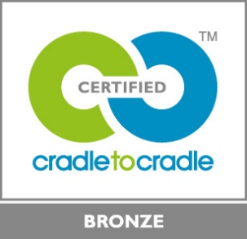 | Een milieuvriendelijk product  Mirox MNGE beschikt over het CradletoCradle Certified™ Bronze label.

